**790708400355**

**87055487605**

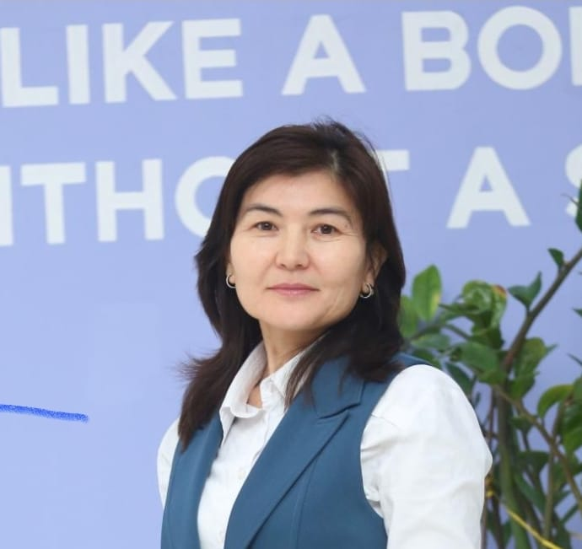

**АБДРАШОВА Нургул Турдалиевна,**

**Ө.А.Жолдасбеков атындағы №9 ІТ лицейінің биология пәні мұғалімі.**

**Шымкент қаласы**

**ҚАНТАМЫРЛАР ЖҮЙЕСІ ЖӘНЕ ҚАНАЙНАЛЫМ ШЕҢБЕРЛЕРІ**

|  |  |
| --- | --- |
| **Осы сабақта қол жеткізілетін оқу мақсаттары** | 8.1.3.10 жануарлардың қантамырлар, қанайналым жүйесі түрлерін сипаттау. |
| **Алдыңғы мақсат** | 7.1.3.6 жануарларда заттар тасымалына қатысатын мүшелерді танып білу. |
| **Сабақтың мақсаты** | **Барлық оқушылар істей алады(А):**  Ашық және тұйық қанайналым жүйелеріне анықтама бере алу.  Үлкен және кіші қанайналым деп аталу себебін түсіндіре білу.  **Оқушылардың көпшілігі істей алады(В):**  Үлкен және кіші қанайналым шеңберлерінің маңызын түсіндіре алу.  Жүректің құрылысын салыстыра алу.  **Кейбір оқушылар істей алады(С):**  Қанайналым жүйелерін түсіндіре алу.  Қанайналым шеңберлерінің маңызын талдай білу.  Жүректің жұмысын, қақпақшалардың маңызын дәлелдей алу. |
| **Бағалау критерий** | **Барлық оқушылар істей алады(А):**  Ашық және тұйық қанайналым жүйелеріне анықтама бере алады.  Үлкен және кіші қанайналым деп аталу себебін түсіндіре біледі.  **Оқушылардың көпшілігі істей алады(В):**  Үлкен және кіші қанайналым шеңберлерінің маңызын түсіндіре алады.  Жүректің құрылысын салыстыра алады.  **Кейбір оқушылар істей алады(С):**  Қанайналым жүйелерін түсіндіре алады.  Қанайналым шеңберлерінің маңызын талдай біледі.  Жүректің жұмысын, қақпақшалардың маңызын дәлелдей алады. |
| **Құндылықтар** | Бірлік және ынтымақ  **Бірлескен іс-әрекет пен өзара іс-әрекет кезінде басқалардың пікірлері мен сезімдерін құрметтей білу.** |
| Зерттеу сұрағы: Жаратылыстану (биология) пәндерінің функционалды сауаттылығын қалай арттырамыз? | |

|  |  |  |  |  |
| --- | --- | --- | --- | --- |
| **Сабақтың кезеңі/ уақыты** | **Мұғалімнің әрекеті** | **Оқушының әрекеті** | **Бағалау** | **Ресурстар** |
| **Сабақтың басы**  **2 минут**  **Үй тапсырмасын сұрау**  **5 минут** | **Ұйымдастыру кезеңі**   * Оқушылармен амандасу. * Түгендеу. * 6 топқа бөлу, отырған жеріне байланысты * Ынтымақтастық атмосферасын қалыптастыру жүзеге асырылады.   Сабақ барысында оқушы өзін бағалап отыруы үшін, оқушыларға бағалау парақтары беріледі  **өтілген тақырыптан тапсырмалар :**  **1. Қантамырлар жүйесі ең алғаш пайда болды**  А. Ұлуларда  В. буылтыққұрттарда  С. Шаяндарда  Д. буынаяқтыларда  **2. Жауынқұрттың қанайналым жүйесі тұрады**  А. Жүрек пен қантамырлардан  В. тек жүректен  С. Тек қантамырдан  Д. артериядан  **3. Артерия**  А. Жүректен шыққан қантамыр  В. жүрекке келетін қантамыр  С. Теріге жақын орналасқан  Д. қақпақшалары бар  **4. Адам қантамырларының қабырғасының құрылысы**  А. Перикард, миокард, эндокард  В. эпикард, ортаңғы қабат, ішкі қабат  С.сыртқы, ортаңғы, ішкі  Д. жалпақ эпителий  **5. Қан қысымы төмен, түсі қою қызыл қантамыр**  А. Артерия  В. вена  С. Қылтамыр  Д. салатамыр  **6. Жүрегі жоқ ағзаларда қанның бүкіл денеге таралуын қамтамасыз етеді**  А. Тығыз дәнекер ұлпа  В. сілемейлі қабықша  С. Жалпақ эпителий  Д. бұлшық ет қабаты  **7. Жүрек болмайды**  А. Ұлуда  В. Балықта  С. Бассүйексіздерде  Д. Бассүйектілер  **8. Зат алмасу мен газ алмасуды қамтамасыз ететін қантамыр**  А. Артерия  В. вена  С. Капилляр  Д. салатамыр  **9. Ағзадағы ең ірі – қантамыр**  А. Қолқа  В. артерия  С. Вена  Д. капилляр  **10.Қосмекенділердің жүрегі**  А. 1 жүрекше және 1 қарынша  В. 2 жүрекше және 1 қарынша  С. 2 жүрекше және 1 қарынша жартылай перде болады  Д. 2 жүрекше және 2 қарынша | Мұғаліммен амандасады, шағын топтар бір – біріне бүгінгі сабаққа сәттілік тілеп, тілек айтады  А – тақырыптың басын оқыған болса, 4 тапсырманы орындауы мүмкін.  В- тақырыптың ортасын оқыған болса тапсырманың 7 орындауы мүмкін.  С- тақырыпты мұхият оқыған болса 9-10 тапсырманы орындауы мүмкін. | Мадақтау | Оқулық, жұмыс дәптері,интербелсенді тақта, презентация  <https://quizizz.com/join?gc=22927296> |
| **Жаңа сабақ**  **15 минут** | **Бүгінгі сабақта білу керек терминдер :**  Қанайналым шеңберлері - үлкен, кіші  Үлкен қанайналым шеңберінің анықтамасы  Кіші қанайналым шеңберінің анықтамасы  Жүрек қақпақшалары, түрлері  Жүрек жұмысы  **ТЖ. Кітаппен жұмыс 3 мин**  **1 топ – Қантамыр жүйесі**  **2 топ – Үлкен және кіші қанайналым шеңбері**  **3 топ – Үлкен қанайналым шеңбері**  **4 топ – Кіші қанайналым шеңбері**  **5 топ – Адам жүрегінің жұмысы**  **6 топ – жүректің қақпақшалары** | Әр топ кітаптан тапсырманы оқып не түсінгенін айтады, 2 мин беріледі жауаптары арқылы жаңа тақырыпты ашамыз  **1 топ** – тұйық қан мен дене жасушаларының арасында тілелей жанасу болмайды, делдал ролін жасушааралық сұйықтық атқарады**4б** Ашық – қантамыр жүйесінде ағзаның ішкі ортасы болып табылатын үш сұйықтық болмайды.  **2 топ**  ҮҚАШ және КҚАШ ең алғаш қосмекенділерде пайда болды 1б  ҮҚАШ – «бір шеңберлі» деп атайды, бүкіл дене арқылы өтеді. 1б  КҚАШ – «өкпелік шеңбер » деп атайлы, себебі өкпеге ғана барады. 1б  **3 топ 4б**  ҮҚАШ – сол жақ қарыншаддан басталып – дене мүшелеріне – оң жақ жүрекшеден аяқталады. Адам ағзасында ірі вена қантамыры болмағандықтан ҮҚАШ жоғарғы және төменгі қуыс венада аяқталады.  **4 – топ 4б**  КҚАШ- оң жақ қарыншадан басталып – өкпе – сол жақ жүрекшеден аяқталады.  Өкпе артериясымен СО2 қаныққан вена қаны ағады. Ал өкпе венасымен О2 қаныққан артерия қаны ағады.  **5 топ 4 б**  Жүрекшенің жиырылуы – 0,1сек  Қарыншаның жиырылуы – 0,3сек  Босаңсуы – 0,4 сек  Жалпы жүректің жұмысы 0,8 сек  **6 топ 4б**  Жақтаулы қақпақшалар – жүрекше лер арасында  Қосжақтаулы қақпақша – сол жақ бөлігінде  Үшжақтаулы қақпақша  Оң жақ бөлігінде  Жарты ай тәрізді қақпақша – қарынша мен қантамыр арасында  Жаңа тақырыппен танысу үшін оқулық пен видео ақпараттар қолданылады | **Бағалау:**  **Дескриптор: 4б** | интербелсенді тақта, оқулық  <https://drive.google.com/drive/folders/1uB4GzAFcWr84DVX6RLAhUfitCMFtTqk6?usp=sharing> |
| **Ортасы**  **20 минут** | **Топпен жұмыс. 3 D обектьлері арқылы зерттеу жүргізу**   1. Жүректің көлденең қимасы мен танысады 2. Капиллярдағы газ алмасу 3. Қанайналым жүйесі 4. Артерияның бұлшық ет қабаты | Телефондарындағы MERGE cub приложениесі арқылы кіріп суреттермен танысады. | **Мадақтаау** | презентация |
|  | **Жұптық жұмыс. Сәйкестік тесті**  **№ 1 тапсырма 3 мин**   |  |  |  | | --- | --- | --- | | 1 | Үлкен қанайналым шеңбері | А. Сол жақ қарыншадан басталады | | 2 | Кіші қанайналым шеңбері | В. оң жақ қарыншадан басталады | | С. Оң жақ жүрекшден аяқталады | | Д. сол жақ жүрекшеден аяқталлады | | Е. Бүкіл денеге барады | | Ғ. Өкпе ғана барады |   **№2 тапсырма 2мин**   |  |  |  | | --- | --- | --- | | 1 | Жүрекшенің жиырылуы | А.0,4с | | 2 | Қарыншаның жиырылуы | В. 0,1с | | 3 | Жүрекше мен қарыншаның босаңсуы | С. 0,3 с |   **№ 3 тапсырма 3мин**   |  |  |  | | --- | --- | --- | | 1 | Жақтаулы қақпақшалар | А.сол жақ бөлігінде | | 2 | Үшжақтаулы қақпақша | В.Оң жақ бөлігінде | | 3 | Жарты ай тәрізді қақпақша – | С.қарынша мен қантамыр арасында | | 4 | Жарты ай тәрізді қақпақша | Д. жүрекшелер арасында | | **№ 1 Дескрипторлар:**   1. **А, С, Е - 3 б** 2. **В, Д, Ғ - 3б**   А деңгей - 3 сұраққа жауап береді  В деңгейдегі 5 сұраққа  С деңгей 6 сұраққа жауап береді  **№ 2.Дескрипторлар: 3 б**  Бәрі дұрыс жауап беру керек  1.В  2.С  3.А  **№ 3. Дескрипторлар: 4 б**  А деңгей – 1 сұраққа жауап береді  В деңгей - 3 сұраққа жауап береді  С деңгей – 4 сұраққа жауап береді | **Бағалау** | презентация |
| **Сабақтың соңы**  **5 минут** | Рефлексия  **«3/2/1 әдісі»:**  1. Мен білетін үш нәрсе ...  2. Мені таңқалдырған екі нәрсе ...  3. маған ұнаған бір нәрсе .... | Бүгінгі сабақтан түйген ойлары мен тұжырымдарына байланысты кері байланыс жасайды. |  | Рефлексия парағы |